КАРЬЕРНАЯ КАРТА

по специальности 43.02.16 Туризм и гостеприимство

Квалификация – специалист по туризму и гостеприимству

Срок обучения – 2 года 10 месяцев (основное общее образование)



**Чему научим:**

* Организовывать, планировать, координировать и контролировать текущую деятельность сотрудников служб предприятия туризма и гостеприимства;
* Осуществлять расчеты с потребителями за предоставленные услуги;
* Оформлять и обрабатывать заказы клиентов;
* Координировать работу по реализации заказа;
* Формировать группы туристов;
* Сопровождать туристов при прохождении маршрутов;
* Разрабатывать туры по заказам клиентов

|  |  |  |  |  |
| --- | --- | --- | --- | --- |
|  |  |  |  | **35 лет** |
| **РУКОВОДИТЕЛЬ ТУРАГЕНТСТВА**  **- Диплом об окончании СПО/ВО;**  **- Опыт работы в сфере туризма более 5 лет;**  **- Знание экономики, менеджмента и маркетинга;**  **- Управление турагентством;**  **- Контроль текущей деятельности сотрудников турагентства;**  **- руководство деятельностью структурных подразделений агентства** |
| **27 лет** |
|  |  |  | **ЗАМЕСТИТЕЛЬ РУКОВОДИТЕЛЯ ТУРАГЕНТСТВА**  **- Диплом об окончании СПО/ВО;**  **- Опыт работы в сфере туризма более 5 лет;**  **- Координация работы по реализации заказов;**  **- Управление текущей деятельностью турагентства** |
| **23 года** |
|  |  | **МЕНЕДЖЕР ПО ТУРИЗМУ**  **- Диплом об окончании СПО;**  **- Опыт работы в сфере туризма более 3 лет;**  **- Получение высшего образования;**  **- Прохождение курсов повышения квалификации;**  **- Выполнение заданий руководителя турагентства;**  **- Оформление и обработка заказов клиентов;**  **- Разработка туров по запросам клиентов** |
| **19 лет** |
| **16 лет** | **СПЕЦИАЛИСТ ПО ТУРИЗМУ (гид/экскурсовод)**  **- Диплом об окончании СПО;**  **- Оформление и обработка заказов клиентов;**  **- Разработка туров по запросам клиентов;**  **- Выполнение заданий руководителя турагентства** |
| **СТУДЕНТ**  **- Получение качественных знаний;**  **- Возможность прохождения оплачиваемых производственных практик;**  **- Участие в конкурсах профмастерства;**  **- Формирование портфолио** |

БПОУ ВО «Вологодский областной колледж культуры и туризма»

Адрес: 161100, г.Кириллов, ул.Гагарина, д.129, тел.8(81757)3-15-49,

e-mail: votkkir@votkkir.gov35.ru

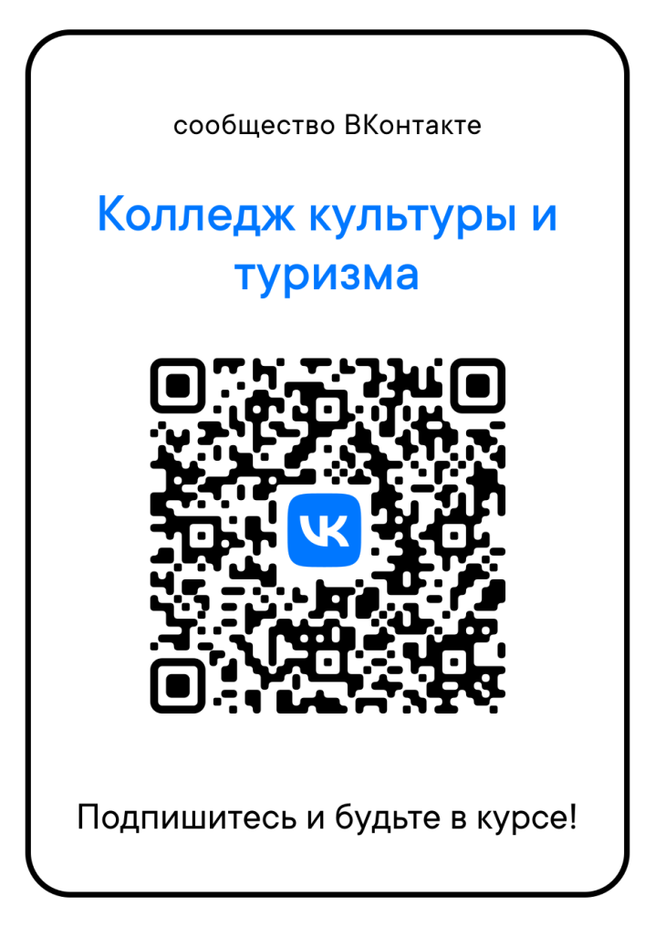

**Меры поддержки образовательной организации:**

* Качественное образование;
* Дополнительное профессиональное образование;
* Современная материально-техническая база;
* Участие в конкурсах профмастерства;
* Выплата стипендии;
* Дополнительная социальная поддержка для льготных категорий студентов;
* Предоставление общежития;
* Заключение договоров о целевом обучении с предприятиями



**Предприятия-партнеры:**

Администрация Кирилловского муниципального округа

ФГБУ «Национальный парк «Русский Север» (г.Кириллов)

ООО «Туристическая фирма «Пардус» (г.Кириллов)

ООО «Княжий двор» (Кирилловский район)

ООО «ПАЛИТРА-ТУР» (г.Вологда)

ООО «Четыре сезона» (г.Череповец)

[ООО «Туристическая фирма «Паллада» (г.Великий Устюг)](https://www.google.com/url?sa=t&source=web&rct=j&opi=89978449&url=https://firms.turizm.ru/agency/ooo_turisticheskaya_firma_pallada/12021/&ved=2ahUKEwj0la_ErtiGAxWVHBAIHWgqAnwQFnoECFUQAQ&usg=AOvVaw1NDjxhWfwkK0SCzwuZCA5t)